LLAMADA DE ARTíCULOS  Mujeres en la prensa colonial:  discursos y representaciones  Coordination: Jessica Falconi (CEsA-ULisboa)  Doris Wieser (CEC-FLUL)  PLAZO DE ENVÍO – 30 NOVIEMBRE 2018  (a publicar en junio 2019) | Solicitud aceptada:  Ya indexada:  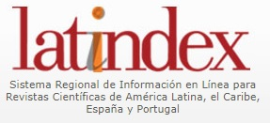
Este dossier tiene la intención de centrarse en la presencia de las mujeres en la prensa periódica colonial, entendida como archivo multiple y multi-localizado, que incluye tanto las publicaciones periódicas basadas en las antiguas colonias portuguesas, como aquellas publicadas en la metrópolis, sobre temas coloniales. Se trata de un archivo productor de «redes de discurso» (Helgesson, 2011) y de «historias conectadas» (Codell, 2003), pero también de silencios y omisiones aún por señalar. En el ámbito de los estudios sobre la memoria cultural, el concepto de «archivo» se traduce en «memoria en depósito». Para Assmann (2011), ésta contiene elementos olvidados de la historia, que no han sido usados, pero que constituyen un depósito de conocimiento que puede ser aprovechado para un cambio o renovación de la «memoria en función» que está condicionada por las estructuras de poder vigentes. En este sentido, queremos preguntarnos en qué medida el estudio de la presencia de las mujeres en la prensa periódica colonial puede contribuir a la creación de una «memoria en función» diversificada, más inclusiva o incluso contrahegemónica. Pretendemos interrogar este archivo, a partir también de la opacidad del concepto "mujeres" como sujeto sociológico unitario, especialmente cuando se aplica al contexto colonial, donde diferencias de clase, raza y etnicidad marcaron de forma significativas representaciones, discursos y posicionamientos políticos e ideológicos (Midgley, 1998; Levine, 2004).
Por lo que atañe a la participación de las mujeres en los periódicos del imperio portugués, los estudios existentes se han centrado sobre todo en la colaboración literaria de voces prominentes de las literaturas de lengua portuguesa surgidas en las antiguas zonas coloniales (Owen, 2007; Mendonça, 1989). Sin embargo, la colaboración de las mujeres, tanto en las llamadas «Páginas femeninas» o «Páginas de la mujer», como en otros ámbitos y materias, sigue estando por explorar de forma más sistemática. A través de tópicos diversos, algunos de los cuales tradicionalmente asociados al mundo «femenino» (literatura, educación, higiene, cuidado doméstico, gastronomía, moda, etc.) se negocian, en estas páginas, construcciones de género, clase y raza; ideas de civilización y modernidad (Havstad, 2016), así como tradiciones y valores locales y/o nacionales. Se negocian, también, reproducciones y/o contestaciones del discurso colonial, produciéndose posicionamientos ambivalentes, y narrativas tanto individuales como colectivas.
Algunos de los tópicos relevantes, en este sentido, se refieren a las siguientes cuestiones: ¿Qué papel confería la prensa colonial a las mujeres como colaboradoras activas y cómo se evaluaban las actividades domésticas, económicas, políticas e intelectuales? ¿Qué lugares les estaban reservados y cuáles eran de difícil acceso? Teniendo en cuenta que una parte significativa de la colaboración en la prensa colonial provenía de mujeres blancas de la clase media, ¿de qué modo se evaluaba 'la carga de la mujer blanca' (Burton, 1990) y cómo se representaban las diferentes construcciones racializadas de las mujeres?
A partir de estudios de caso o de reflexiones más amplias, pretendemos colocar el análisis de la presencia de las mujeres en la prensa periódica colonial en un área de intersección entre los estudios sobre el colonialismo y los estudios de género y de las mujeres. Por otra parte, dada la escasez de estudios llevados a cabo hasta la fecha sobre las mujeres en la prensa colonial del imperio portugués (Havstad 2016; Owen 2007), este dossier también tiene la intención de fomentar enfoques comparativos con los estudios sobre la mujer en la prensa colonial de otros orígenes lingüísticos como el anglófono, francófono o hispano. Sirva la bibliografía adjunta como primera fuente de inspiración o de apoyo en ese sentido.
Referencias
Assmann, Aleida. 2011. Cultural Memory and Western Civilization: Functions, Media, Archives. Cambridge: Cambridge University Press.
Burton, Antoinette M. 1990. “The white woman's burden: British feminists and the Indian woman, 1865–1915”. Women's Studies International Forum (13: 4): 295-308.
Codell, Julie F., org. 2003. Imperial Co-histories: National Identities and the British and Colonial Press. Madison and Teaneck, NJ: Fairleigh Dickinson University Press; London: Associated University Press.
Brown, Megan. 2006. “A Literary Fortune: Mary Fortune's Life in the Colonial Periodical Press”. In The Unsociable Sociability of Women's Lifewriting, organizado por Anne Collett e Louise D'Arcens, 128-147. New York: Palgrave Macmillan.
García López, Ana Belén. 2011. “La participación de las mujeres en la independencia hispanoamericana a través de los medios de comunicación”. Historia y Comunicación Social (16): 33-49.
Havstad, Lilly. 2016. “Multiracial Women and the African Press in Post-World War II Lourenço Marques, Mozambique”, South African Historical Journal (68:3): 216, 390-414.
Helgesson, Stefan. 2011. Transnationalism in Southern African Literature: Modernists, Realists, and the Inequality of Print Culture. New York: Routledge.
Holdridge, Christopher. 2010. “Circulating the African Journal: The Colonial Press and Trans-Imperial Britishness in the Mid Nineteenth-Century Cape”. South African Historical Journal (62:3): 487-513.
Levine, Philippa, org. 2004. Gender and Empire. Oxford: Oxford University Press.
Mendonça, Fátima. 1989. Literatura moçambicana: a história e as escritas. Maputo: Universidade Eduardo Mondlane.
Meléndez, Mariselle. 2002. “Representing Gender, Deviance, and Heterogeneity in the Eighteenth‐Century Peruvian Newspaper Mercurio Peruano”, In Colonialism Past and Present: The Politics of Reading and Writing about Colonial Latin American Texts Today, organizado por Alvaro Félix Bolaños e Gustavo Verdesio, 175‐195. New York: SUNY University Press, 2002.
Midgley, Claire, org. 1998. Gender and Imperialism. Manchester: Manchester University Press.
Owen, Hilary. 2007. Mother Africa, Father Marx: Women’s Writing of Mozambique 1948–2002. Lewisburg: Bucknell University Press.
Pereda, Alicia. 2003. “De las ‘damas melindrosas’ a las ‘señoritas amables’: las mujeres en la prensa mexicana a comienzos del siglo XIX”, Cuadernos americanos (100): 160‐180.
Poupeney Hart, Catherine. 2010. “Prensa periódica y letras coloniales”, Tinkuy 14.
Quirk, Denise P. 2003. “‘True Englishwomen’ and ‘Anglo-Indians’: Gender, National Identity, and Feminism in the Victorian Women's Periodical Press”. In: Imperial co-histories: national identities and the British and colonial press organizado por Julie F. Codell, 167-187. Madison, N.J.: Fairleigh Dickinson University Press.

Plazo de envío:
Envío de artículos, con escrupuloso cumplimiento de las normas de la revista presentadas en http://www.apem-estudos.org/es/page/submissao-de-artigos, hasta el 30 de noviembre de 2018, a la dirección apem1991@gmail.com . Los textos que no respeten las normas en cuanto a la extensión, al formato y al modo de citar y referenciar las fuentes bibliográficas serán excluidos en una primera clasificación antes de ser enviados a arbitraje científico. En el plazo de cuatro semanas después de la fecha límite de recepción, las/los autoras/es recibirán la información sobre los resultados de la primera clasificación y el paso a la etapa siguiente, es decir, el envío, bajo anonimato, al doble arbitraje científico del texto. La fecha prevista de salida de este número es junio de 2019.

Además de los envíos para los dossieres temáticos, la ex æquo acepta permanentemente contribuciones a las secciones de Estudios y Ensayos y Reseña.

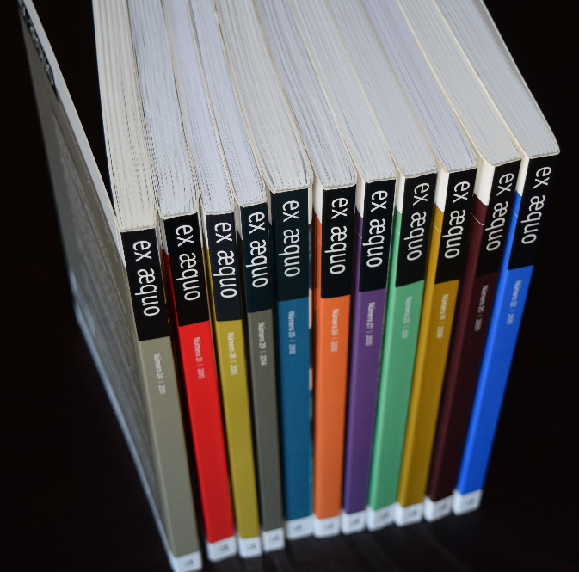
ex æquo
es una revista internacional publicada semestralmente desde 1999, editada por la Asociación Portuguesa de Estudios de las Mujeres – APEM, en colaboración con ediciones Afrontamento. (http://exaequo.apem-estudos.org/page/apresentacao-da-revista?lingua=en)
ex æquo intenta una audiencia internacional, y acepta manuscritos en Portugués, Inglés, Francés y Español, de varios países. Pretende garantizar la publicación de artículos que contribuyan significativamente al avance del conocimiento en el campo de estudios de la mujer, feministas y de género.
Los artículos enviados a ex æquo para publicación son sometidos, bajo anonimato, un proceso de arbitraje independiente dual (revisión doble ciega) por expertos nacionales e internacionales en el área respectiva en la que el texto se inscribe. Está indexada en:
ex æquo es patrocinada por la Fundación Portuguesa de Ciencia y Tecnología (FCT) (http://alfa.fct.mctes.pt/apoios/facc/estatisticas/ periodicos_2002_2006#sociais).

